Работа с электронным дневником на портале «Петербургское образование»

Оглавление
Формирование заявления 2
Действия родителя 2
Действия ответственного от образовательного учреждения 4
Обработка заявления в АИС «Параграф» 5
Обработка первого заявления от родителя 5
Обработка второго и последующих заявлений от родителя 9
Возможные ошибки и пути их лечения 11
Родители в АИС «Параграф» 11
«Склеенные» родители в АИС «Параграф» 12
Полные тезки 12
Запутанный пользователь 12
Лечение 13
Разные идентификаторы родителя в заявлениях 13
Лечение 13
Предупреждения портала «Петербургское образование» 14
Несуществующие заявления на подключение к электронному дневнику 14
Лечение 14
Перепутаны идентификаторы родителя и ученика 17
Лечение 17
Заявление удалено пользователем 18
В заявлении указана другая школа 18
Лечение 18
Для класса … не указан период 18
Лечение 19

Формирование заявления

Действия родителя
Для получения доступа к электронному дневнику, родитель должен:
- Зарегистрироваться на портале «Петербургское образование».
При регистрации, создается учетная запись пользователя, логином которой является электронная почта пользователя. Этой учетной записи присваивается идентификатор пользователя.
- Получить электронное письмо от портала «Петербургское образование» на свою электронную почту, указанную при регистрации.
- Пройти по ссылке из письма и задать пароль для своей учетной записи.
- Войти на портал под своей учетной записью.
- Сформировать заявления на предоставление доступа к электронному дневнику своих детей.
При формировании заявления, в нем автоматически указывается идентификатор родителя, который равен идентификатору учетной записи пользователя на портале, а так же генерируется уникальный идентификатор ученика.
Заявление печатается в школе. Это делает ответственный от образовательного учреждения.
- Явиться в школу с паспортом.
- Предъявить паспорт, заверить распечатанное заявление своей подписью.
Заявление печатается в школе. Это делает ответственный от образовательного учреждения.
- Дождаться получения письма от портала «Петербургское образование» о предоставлении доступа к электронному дневнику.
Письмо отправляется сразу же, после того как данные об ученике поступят из образовательного учреждения на портал. Т.е. после обработки заявления в АИС «Параграф» и отправки данных из школы на портал.

Следует помнить:
Родитель должен формировать отдельное заявление для каждого своего ребенка.
Если у пользователя несколько детей, заявления должны формироваться на портале под одной учетной записью.
Ответственный от образовательного учреждения должен проверить данные в заявлении, если какие-то из следующих данных указаны неверно, ответственный от образовательного учреждения должен отказать в обработке заявления:
- фамилия, имя, отчество родителя - должны совпадать с данными паспорта;
- фамилия, имя, отчество ученика - должны совпадать с данными паспорта и АИС «Параграф».
Ответственный от школы
Портал «Петербургское образование»
АИС «Параграф»
Распечатанное заявление 2
Электронное заявление2
Идентификатор ученика2
Идентификатор родителя
Родитель
Электронное заявление1
Идентификатор пользователя
Идентификатор ученика1
Учетная запись пользователя
Идентификатор родителя
Распечатанное заявление1
Данные ученика1
Данные родителя
Идентификатор родителя
Идентификатор ученика1
Данные ученика2
Данные родителя
Идентификатор родителя
Идентификатор ученика2

Действия ответственного от образовательного учреждения

При личном обращении родителя, который уже сформировал заявление на предоставление доступа к электронному дневнику своего ребенка на портале «Петербургское образование», ответственный от образовательного учреждения должен:
- Войти на портал под своей учетной записью, с правами «ответственный от ОУ».
- Перейти в раздел «Электронный дневник», на страницу «Заявления родителей».
- В списке заявлений, ожидающих обработку, найти заявление от пришедшего родителя.
Если заявления нет или оно выводится в списке удаленных, родитель должен заново сформировать заявление на портале. Заявление может быть недоступно ответственному от образовательного учреждения, если при его формировании, родитель указал другое образовательное учреждение. В этом случае родитель также должен сформировать заявление заново.
Если родитель формирует заявление на школьном компьютере, необходимо убедиться, что он вошел на портал под СВОЕЙ учетной записью, а не под учетной записью другого человека.
- Убедиться, проверить данные в заявлении, если какие-то из следующих данных указаны неверно, ответственный от образовательного учреждения должен отказать в обработке заявления:
  - фамилия, имя, отчество родителя - должны совпадать с данными паспорта;
  - фамилия, имя, отчество ученика - должны совпадать с данными паспорта и АИС «Параграф».
При обнаружении опечаток, родитель должен сформировать заявление заново. После того как заявление будет обработано – изменить значения полей ФИО родителя и ФИО ученика будет невозможно!
- Распечатать заявление.
- Получить подпись и расшифровку подписи родителя на распечатанном заявлении.
- Обработать заявление в АИС «Параграф».

Обработка заявления в АИС «Параграф»

Обработка первого заявления от родителя
Для обработки заявления в АИС «Параграф» необходимо:
- Открыть приложение «Личные дела обучающихся, воспитанников» в АИС «Параграф».
- Открыть карточку обучающегося, указанного в заявлении.
Для ускорения работы можно воспользоваться функцией поиска ученика по фамилии:
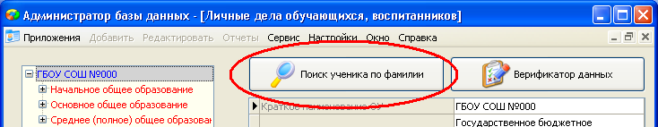
- В карточке обучающегося нажать на кнопку «Добавить родителя»:
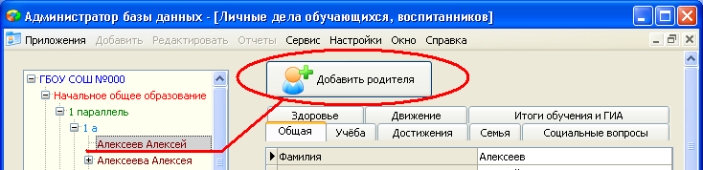
- Заполнить данные о родителе (обязательные поля – Фамилия и Имя), после чего нажать кнопку «Добавить»:
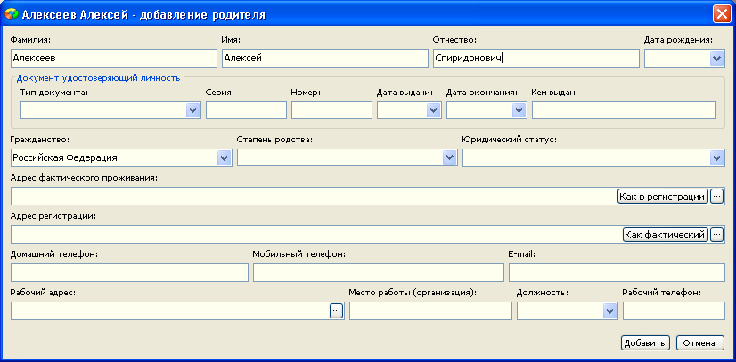
- Открыть карточку родителя.
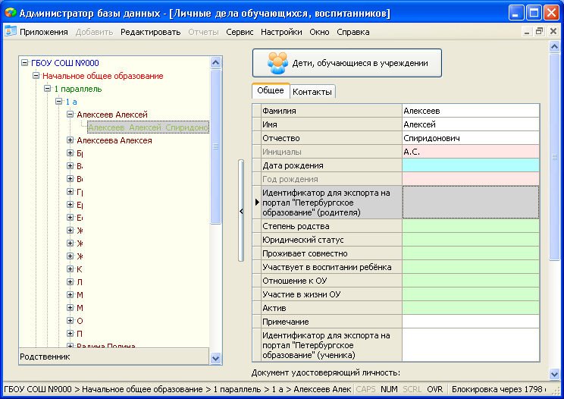
- Внести идентификатор родителя из обрабатываемого заявления
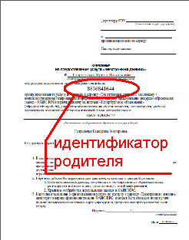
Идентификатор состоит из 12 цифр и содержит в себе контрольную сумму. При вводе значения, кнопка «ОК» будет неактивна, если значение не проходит проверку на контрольную сумму.
Пример попытки ввода некорректного идентификатора:
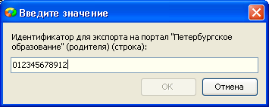
- Внести идентификатор ученика из обрабатываемого заявления
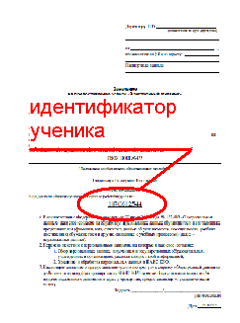
Идентификатор состоит из 12 цифр и содержит в себе контрольную сумму. При вводе значения, кнопка «ОК» будет неактивна, если значение не проходит проверку на контрольную сумму.
На этом, обработка заявления в АИС «Параграф» завершена.
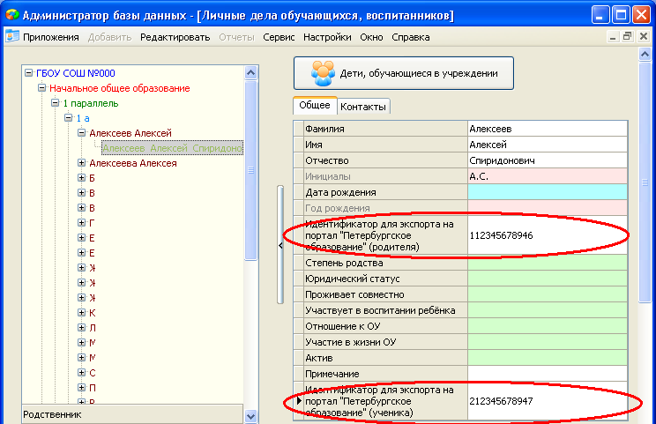
При следующей отправке данных из образовательного учреждения на портал «Петербургское образование», программа экспорта передаст данные об обработанном заявлении на портал. После чего на электронную почту родителя будет отправлено сообщение о предоставлении ему доступа к электронному дневнику.
Следует помнить:
В нормальном режиме, программа экспорта отправляет только те данные, которые изменились (или добавились) в АИС «Параграф» с момента предыдущей успешной отправки.
Т.е. родителю, чье заявление было только что обработано, будут доступны только те отметки, которые выставлены в АИС «Параграф» после обработки его заявления..
Для того чтобы родитель, чье заявление было только что обработано, получил доступ ко всем отметкам своего ребенка от начала учебного года, до текущего момента, необходимо осуществить полную выгрузку данных на портал. Для этого следует открыть пользовательский интерфейс программы экспорта и нажать кнопку «Сбросить дату выгрузки». После чего, при следующей отправке, на портал будут переданы все данные за текущий учебный год.

Обработка второго и последующих заявлений от родителя
В случае если у родителя есть двое или более детей, и он хочет получить доступ к электронному дневнику каждого из них, он должен сформировать заявление для каждого своего ребенка.
При этом все заявления должны формироваться под одной учетной записью портала «Петербургское образование», т.е. все заявления родителя должны иметь один и тот же идентификатор родителя.
После того, как будет обработано первое заявление от родителя, для обработки второго и последующих необходимо:
- Открыть приложение «Личные дела обучающихся, воспитанников» в АИС «Параграф».
- Открыть карточку обучающегося, указанного в заявлении.
Для ускорения работы можно воспользоваться функцией поиска ученика по фамилии.
- В карточке обучающегося нажать на кнопку «Добавить родителя»:
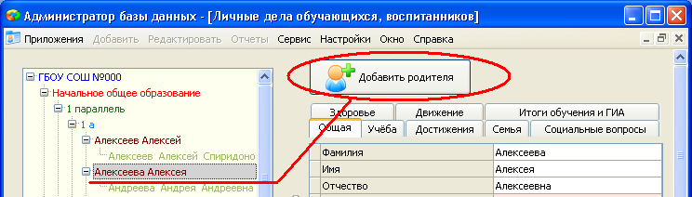
- Ввести фамилию и имя родителя. Так как родитель уже был внесен в АИС «Параграф» для другого ученика, появится форма подстановки:
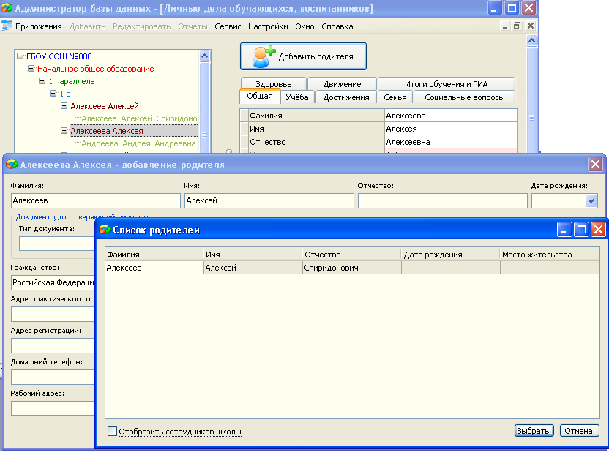
- Выделить нужного родителя и нажать кнопку «Выбрать».
- После чего нажать «добавить» в форме добавления родителя. Все имеющиеся данные о родителе будут отображены в карточке:
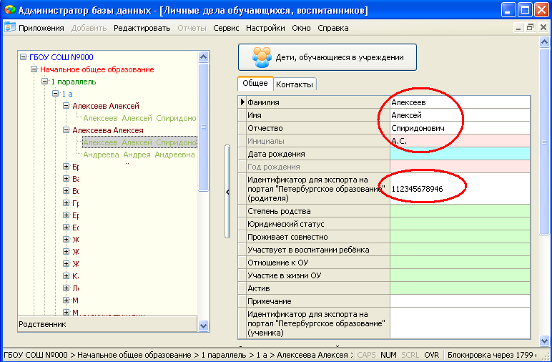
- Внести идентификатор ученика из обрабатываемого заявления.

Возможные ошибки и пути их лечения

Родители в АИС «Параграф»
Структурные изменения, внесенные в АИС «Параграф», внесли в работу с карточками родителей несколько важных особенностей, которые нужно знать и учитывать.
Вариант 1
1а Ученица:
Иванова И.И.
Родитель:
Петров П.П.
5а Ученик:
Иванов И.И.
Родитель:
Петров П.П.
Вариант 2
1а Ученица:
Иванова И.И.
Родитель:
Петров П.П.
5а Ученик:
Иванов И.И.
Данные о родителе – это отдельный объект, а не свойство, присущее только одному ребенку, как было ранее. Начиная 2013-14 учебного года, в АИС «Параграф» предусмотрено хранения данных о родителе, обозначенное как «Вариант 2». В этом случае все данные, относящиеся к одному родителю, хранятся в одном объекте. В приведенном примере, изменение ФИО, даты рождения, идентификатора родителя в карточке родителя ученицы из 1а, будут отражены и в карточке родителя ученика из 5а.

Просмотреть список учеников, связанных с конкретным родителем, можно при помощи кнопки «Дети, обучающиеся в учреждении».
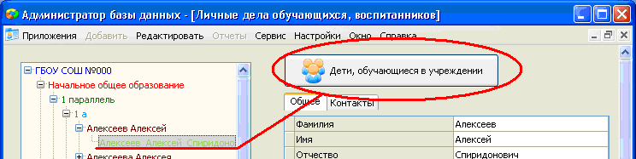
Нажатие на кнопку показывает список обучающихся, с возможностью перейти в карточку обучающегося:
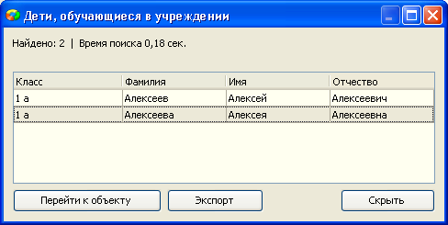

«Склеенные» родители в АИС «Параграф»
При внесении изменений в работу АИС «Параграф» была выполнена функция «склеивания» родителей, у которых фамилия, имя и отчество совпадали. Это избавило пользователей от необходимости вручную выявлять родителей, у которых в школе учится несколько детей, однако создало несколько других проблем.

Полные тезки
Если в момент обновления АИС «Параграф» в информации о родителях были внесены только ФИО и они ничем не отличались, процедура обновления считала таких родителей одним человеком и привязывала всех учеников к одному объекту родитель, как показано на рисунке «Вариант 2». Что не всегда корректно, т.к. среди родителей встречаются полные однофамильцы.
В нашем примере из «Вариант 2» - У обоих учеников родителя зовут Петров П.П., но это два разных человека – полные тезки. Т.е., чтобы исправить ошибку, нужно преобразовать данные к виду показанному в «Вариант 1» (описано ниже).

Запутанный пользователь
Аналогичная ситуация могла возникнуть и в результате действий пользователя, который при вводе данных о новом родителе, выбрал его тезку из окна подстановки.
Окно подстановки появляется, если найден уже существующий родитель с таким же именем и отчеством.
Например, на приведенном выше рисунке, необходимо ввести данные на нового родителя «Алексеев Алексей Петрович». Как только пользователь набрал «Алексеев Алексей», появился список родителей для подстановки. Правильно будет нажать кнопку «Отмена», т.к. уже существующий «Алексеев Алексей Спиридонович» явно не подходит. Однако если пользователь нажмет кнопку «Выбрать», это приведет к тому, что к новому родителю будут добавлены дети Алексея Спиридоновича и записи родителей будут объединены.
В случае обнаружения таких ошибок – записи родителей нужно разъединить.

Лечение
Если выявлены два разных родителя, информация о которых «склеилась» в АИС «Параграф» необходимо:
- Открыть карточку родителя у ребенка 1, заполнить поля, в соответствии с данными этого родителя (исправить значения, если потребуется)
- Открыть карточку родителя у ребенка 2, удалить родителя.
- Добавить родителя для ребенка 2, НО… в процессе добавления, при появлении формы выбора родителя из уже существующих, нажать на кнопку «Отмена», чтобы родители опять не «склеились». В этом случае новая запись о родителе будет независима от уже имеющегося полного тезки.
- Добавить необходимую информацию в информацию для ребенка 2.

Разные идентификаторы родителя в заявлениях
При формировании заявления на подключение электронного дневника, портал «Петербургское образование» присваивает идентификатор родителя равный идентификатору учетной записи пользователя на портале. При нормальной работе, пользователь создает заявления на электронный дневник для каждого из своих детей под одной учетной записью и в нескольких заявлениях от одного родителя будет один и тот же идентификатор родителя. Но это при нормальной…
Некоторые родители создают на портале столько учетных записей, сколько у них детей. Соответственно, в заявлениях от одного и того же родителя будут разные идентификаторы родителя.
Попытка их обработать в АИС «Параграф» должна приводить к неудаче, т.к. идентификатор родителя, у родителя, связанного с несколькими детьми, может быть только один.

Лечение
Правильный способ решения проблемы – попросить родителя выбрать одну единственную учетную запись на портале и создать заявления на всех своих детей под одной учетной записью. После чего обработать заявления в АИС «Параграф».
Временный способ решения заключается в том, чтобы преобразовать хранение данных о родителе от «Вариант 2» в «Вариант 1». Т.е. в АИС «Параграф» вместо одного родителя, создать двух (или более), полных однофамильцев:
- Открыть карточку родителя у ребенка 1, заполнить поля, в соответствии с данными этого родителя (исправить значения, если потребуется)
- Открыть карточку родителя у ребенка 2, удалить родителя.
- Добавить родителя для ребенка 2, НО… в процессе добавления, при появлении формы выбора родителя из уже существующих, нажать на кнопку «Отмена», чтобы родители опять не «склеились». В этом случае новая запись о родителе будет независима от уже имеющегося полного тезки.
- Добавить необходимую информацию в информацию для ребенка 2.
В результате этих действий, записи о родителе будут независимы друг от друга и можно будет вводить разные идентификаторы родителя.

Предупреждения портала «Петербургское образование»
В логе работы программы экспорта на портал «Петербургское образование» и в интерфейсе ответственного от ОУ на портале «Петербургское образование» в информации о результатах обработки файла выгрузки отображаются ошибки и предупреждения, выявленные в ходе обработке поступивших из школы данных.

Несуществующие заявления на подключение к электронному дневнику
В логе может отображаться предупреждение:
Нет такого заявления: Идентификатор учащегося: 677ххххххххх, Идентификатор родителя: 519уууууууууу.
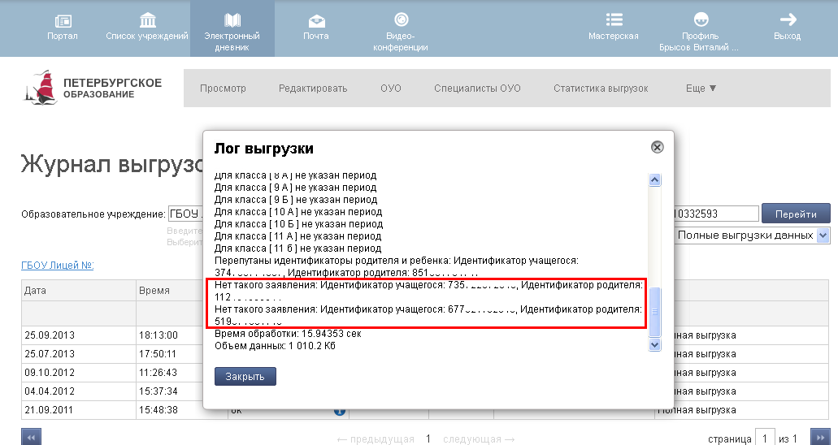
В этом сообщении говорится, что портал не знает заявления, где есть такое сочетание идентификаторов родителя и ученика, которое внесено в АИС «Параграф».
Это возможно в трех случаях:
- У родителя несколько детей и несколько учетных записей на портале (т.е. у него разные идентификаторы родителя в заявлениях). В АИС «Параграф» для этого родителя есть только одна запись. Подробное описание в пункте «Разные идентификаторы родителя в заявлениях».
- В АИС «Параграф» запись родителя «слиплась» с другим родителем. Подробное описание в пункте «Склеенные» родители в АИС «Параграф».
- При вводе идентификатора родителя или ребенка произошла одна из возможных ошибок:
  - вписан идентификатор из чужого заявления;
  - перепутан порядок цифр в идентификаторе.

Лечение
Способ лечения зависит от выявленной ошибки. Два первых случая, рассмотрены выше. Здесь описан способ выявления ошибки в случае с ошибкой пользователя АИС «Параграф» при обработке заявления.
Для выявления ошибок следует пользоваться интерфейсом ответственного от ОУ на портале «Петербургское образование», страницей «Заявления родителей». Для этого:
Войти на портал под учетной записью с правами «Ответственный от ОУ»
Перейти на страницу «Заявления родителей».
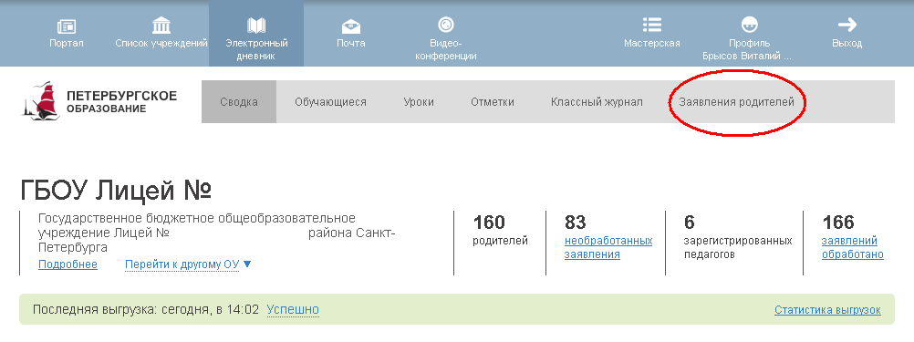
Выбрать к показу заявления, ожидающие обработку.
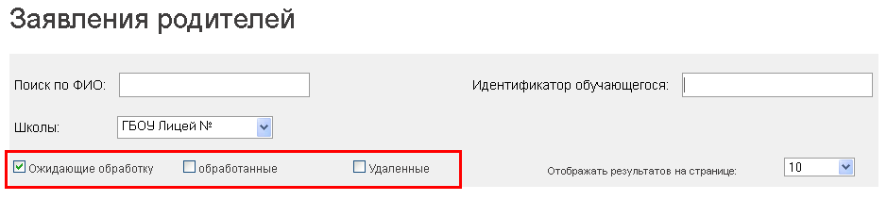
Как правило, ошибки связаны с идентификатором родителя, т.е. идентификатор ученика в АИС «Параграф» вводится верно.
- Ввести в поле для поиска «идентификатор обучающегося»
- Если он найден – сверить идентификатор родителя, с идентификатором введенным в АИС «Параграф».
- Если не найден – выбрать к отображению «Удаленные» заявления.
- Если заявление отображается как удаленное – его обработка в АИС «Параграф» не имеет смысла. Идентификатор ученика можно удалить из АИС «Параграф». С родителем нужно связываться отдельно.

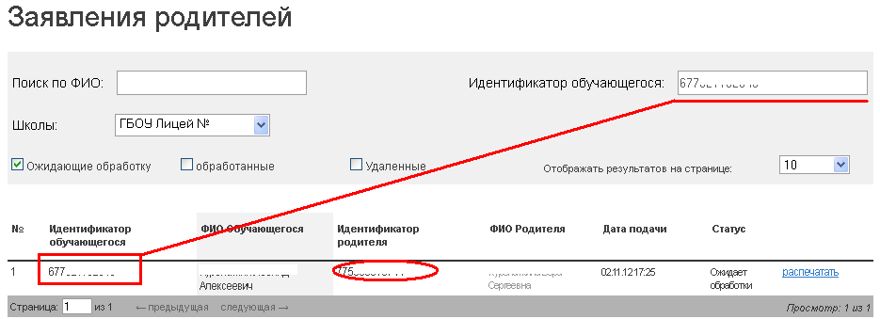
В приведенном примере – заявление найдено, но идентификатор родителя введен в АИС «Параграф» с ошибкой (две цифры поменялись местами).

Если заявления с таким идентификатором обучающегося не найдено вовсе – нужно переходить к поиску по ФИО родителя или ученика. Само ФИО нужно выяснить в АИС «Параграф». Для поиска ученика по его идентификатору удобно использовать сервис «Новый список».
Подробная инструкция по работе сервиса «Новый список» здесь: http://pbivc.ru/content/servis-novyi-spisok
Для поиска нужно:
- Открыть приложение «Личные дела обучающихся»
- В дереве объектов выбрать образовательное учреждение (иначе поиск будет не по всем ученикам школы).
- Открыть меню «Сервис» пункт «Новый список»
- Задать следующие параметры поиска:
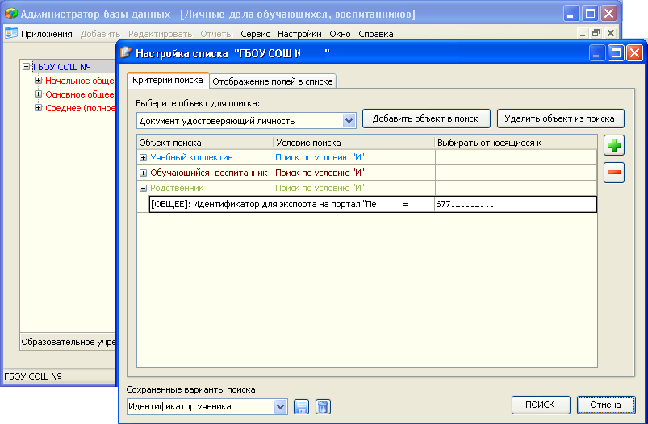
- Перейти на вкладку «Отображение полей в списке»
- Выбрать к отображению:
  - код учебного коллектива
  - ФИО обучающегося
  - ФИО родителя
  - Идентификатор (ученика)
  - Идентификатор (родителя)
Чтобы не проходить через процедуру построения списка каждый раз, удобно указать его название и сохранить. Например, на рисунке выше, в выпадающем списке «Сохраненные варианты поиска» вместо «Текущий поиск» было вписано «Идентификатор ученика» и нажата кнопка «Сохранить» (значок дискеты). После этого, при открытии сервиса «Новый список» достаточно будет выбрать сохраненный вариант поиска и задать нужный идентификатор экспорта на портал.
Нажатие на кнопку «Поиск» отобразит список учеников (в идеале – одного ученика) с указанным идентификатором.
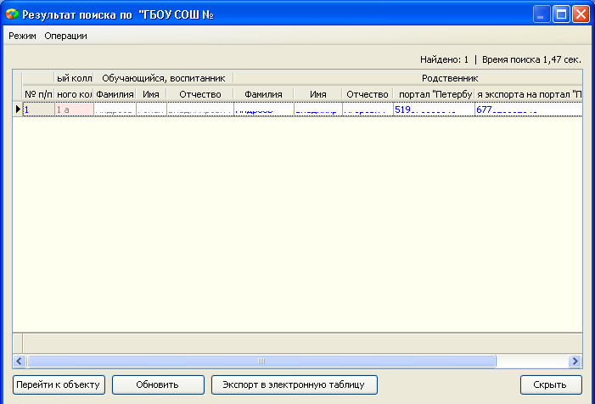

Перепутаны идентификаторы родителя и ученика
Текст сообщения говорит сам за себя:
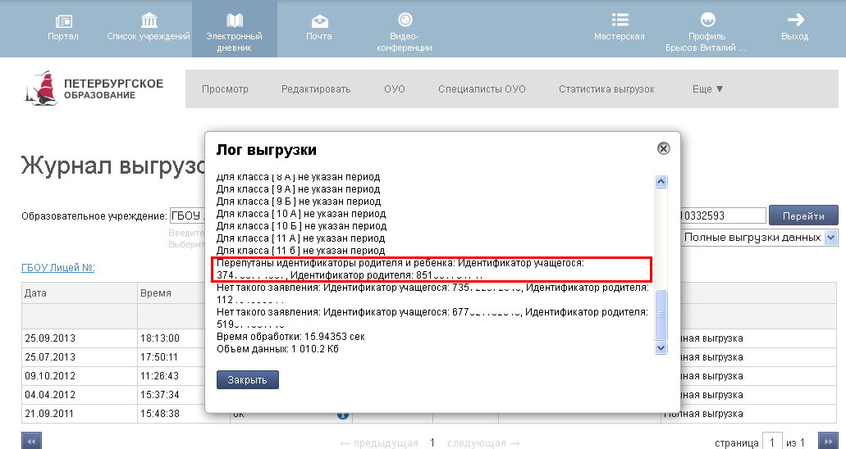

Лечение
Требуется открыть АИС «Параграф», найти ученика и в данных его родителя поменять местами идентификаторы родителя и ученика. В тексте сообщения, идентификаторы указаны так, как они внесены в АИС «Параграф», т.е. неверно.

Заявление удалено пользователем
Заявление на портале «Петербургское образование» может быть удалено в двух случаях:
- Если пользователь удалил его самостоятельно
- Если заявление имеет статус «необработанно» более 90 дней.
Автоматическое удаление заявлений приостанавливается на период с мая по ноябрь.
В случае, если в АИС «Параграф» внесены идентификаторы из удаленного заявления, в логе программы экспорта и на портале будет выводиться сообщение:
Заявление удалено пользователем: Идентификатор учащегося: 681ххххххххх, Идентификатор родителя: 161ххххххххх.
Обработка такого заявления в АИС «Параграф» не имеет смысла. В случае возникновения такого сообщения, необходимо найти данные обучающегося и прекратить обработку заявления (удалить идентификатор ученика).

В заявлении указана другая школа
В настоящее время, печать заявления доступна только в образовательном учреждении из интерфейса ответственного от ОУ и недоступна родителям.
Это ограничение было введено ввиду недобросовестности сотрудников школ, принимавших заявления от родителей даже в том случае, когда заявления было указано другое образовательное учреждение.
Следы прежней недобросовестности можно увидеть в сообщениях от портала следующего вида:
В заявлении указана другая школа: student_id 181ххххххххх, Идентификатор учащегося: 798449891362, Идентификатор родителя: 169ххххххххх
Это сообщение показывает, что в заявлении указана другая школа, не та, где оно было обработано.
Негативные последствия:
- Родитель имеет доступ к отметкам своего ребенка, но все общешкольные сообщения он видит от другой школы. Часть данных для родителя отображается из чужой школы, что влечет за собой путаницу.
- Ответственный от ОУ не видит заявления родителя в списке заявлений своей школы.

Лечение
Родитель должен сформировать новое заявление на портале «Петербургское образование». Наиболее верный способ:
- родитель формирует новое заявление на портале под своей (старой) учетной записью;
- ответственный от ОУ распечатывает новое заявление (в нем будет старый идентификатор родителя);
- родитель подписывает новое заявление;
- ответственный от ОУ изменяет идентификатор ученика в АИС «Параграф».

Для класса … не указан период

Для корректного разделения отметок по учебным периодом, при отображении их на портале «Петербургское образование», используются данные из приложения «Расписание занятий» в котором указываются учебные периоды, их названия, даты начала и окончания, а так же список учебных коллективов.

Лечение
Для того чтобы проверить корректность заполнения учебных периодов и привязки учебных коллективов к учебным периодам удобнее всего воспользоваться верификатором данных, встроенным в приложение «Расписание занятий»:
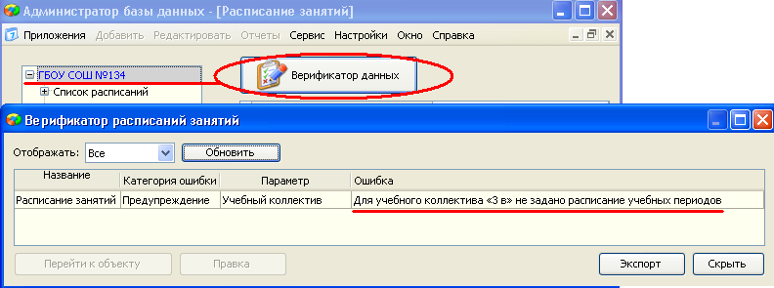
Работа с расписанием учебных периодов описана здесь:
http://pbivc.ru/content/vopros-33
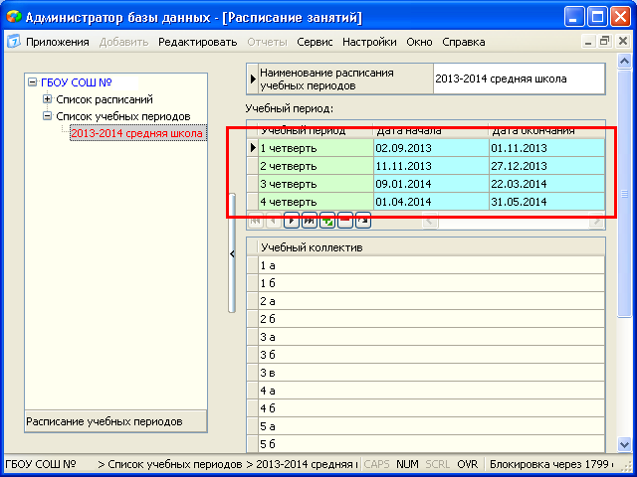
Обратите внимание:
- Если классы учатся по четвертям, все четверти должны быть собраны в одном расписании учебных периодов (см. рисунок), не нужно создавать четыре расписания, по одному для каждой четверти.
- Если в школе есть классы, которые учатся по триместрам, нужно создать отдельное расписание учебных периодов и включить туда только триместры.
- Если часть классов учится по одному расписанию четвертей, а другая часть по другому расписанию, можно создать два разных расписания и в обоих указать четверти.
- Учебный коллектив ОБЯЗАТЕЛЬНО должен быть привязан к расписанию учебных периодов.
- Учебный коллектив может быть привязан ТОЛЬКО К ОДНОМУ расписанию учебных периодов.

